Образец контрольной работы для промежуточной аттестации по истории
за первое полугодие 2022 – 2023 учебного года. 5 класс.
Часть 1
1. Наука, изучающая по вещественным источникам историческое прошлое человечества:
1) хронология; 2) генеалогия; 3) археология. 4) история
2. Какой год был раньше 1048 г. до н. э. или 1017 г. до н. э.
Ответ: ________
3. К какому веку относится 1700 год?
Ответ: ________
4. На каком берегу Средиземного моря поселились финикийцы?
1) северном 2) восточном 3) западном 4) южном
5. В долине какой реки располагалось Древнееврейское царство?
1) Нил 2) Иордан 3) Тигр 4) Иерихон
6. Кто управлял родовой общиной в первобытном обществе?
1) цари; 2) жрецы; 3) старейшины. 4) правители
7. Первый металл, из которого древние люди научились делать орудия труда?
1) медь; 2) бронза; 3) железо. 4) олово
8. Слово «Библия» на древнегреческом языке означает:
1) книга 2) библиотека 3) закон 4) правило
9. Выберите причину появления религии:
1) неумение человеком объяснять явления природы
2) боязнь человека перед стихией природы;
3) желание человека отличаться от животных.
4) появление неравенства
10. Столица Древнего Египта:
1) Урук; 2) Фивы; 3) Мемфис 4) Ур
Часть 2
Выберите одну тему из перечня, а затем выполните задания 11—15, только по выбранной Вами теме.
Перечень тем
А) Шумерские города-государства  В) Финикия | Б) Древний Египет  Г) Древний Китай

11. Прочтите отрывок из легенды и определите, к какой из данных тем он относится. В ответе напишите букву, которой обозначена эта тема.
О всё видавшем до края мира,
О познавшем моря, перешедшем все горы,
О врагов покорившем вместе с другом,
О постигшем премудрость, о всё проницавшем:
Сокровенное видел он, тайное ведал,
Принёс нам весть о днях до потопа,
В дальний путь ходил, но устал и смирился,
Рассказ о трудах на камне высек,
Стеною обнёс Урук ограждённый,
Светлый амбар Эаны священной.
Ответ: _______________________________________________________________
12. Прочитайте список слов и напишите слово, относящееся к выбранной Вами теме.
Двойная корона фараона, Юнона, Карфаген, Амон-Ра, Урук.
Ответ: ________________________________________________________________
Объясните смысл этого слова.
Ответ: ________________________________________________________________
13. Прочитайте список событий (явлений, процессов) и напишите событие (явление, процесс), которое относится к выбранной Вами теме.
Суд Осириса, разведение тутового шелкопряда;, торговля пурпурными тканями, возникновение ирригационного земледелия в Месопотамии.
Используя знания по истории, расскажите об этом событии (явлении, процессе). Ваш рассказ должен содержать не менее двух исторических фактов.
Ответ: ________________________________________________________________
14. Заштрихуйте на контурной карте один четырёхугольник, образованный градусной сеткой (параллелями и меридианами), в котором полностью или частично располагалась страна, указанная в выбранной Вами теме.

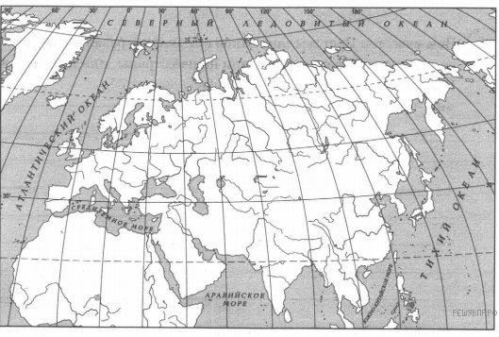

15. Используя знания исторических фактов, объясните, как природно-климатические условия повлияли на занятия жителей этой страны?
Ответ: ________________________________________________________________

